MODELO B: GESTIÓN DE UNA PIZZERÍA (PIZZA DAW)

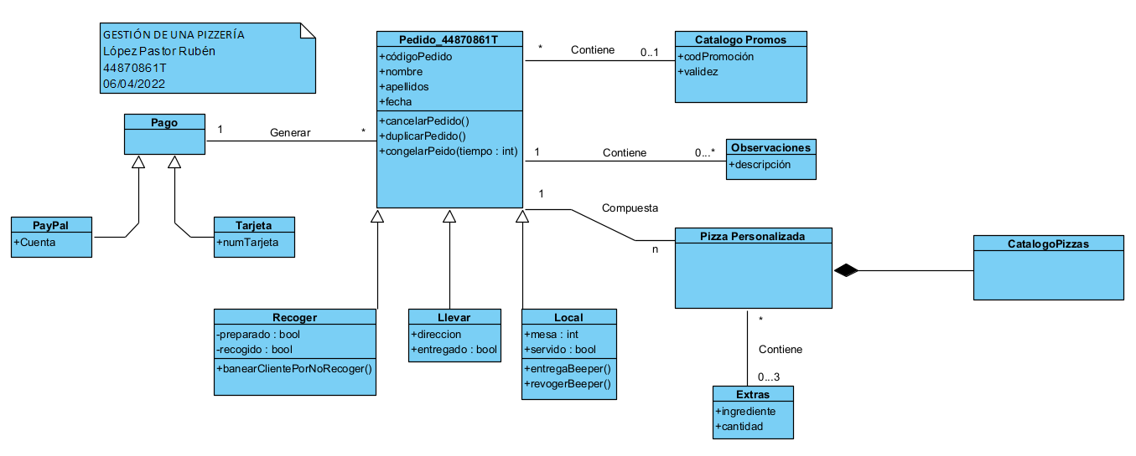

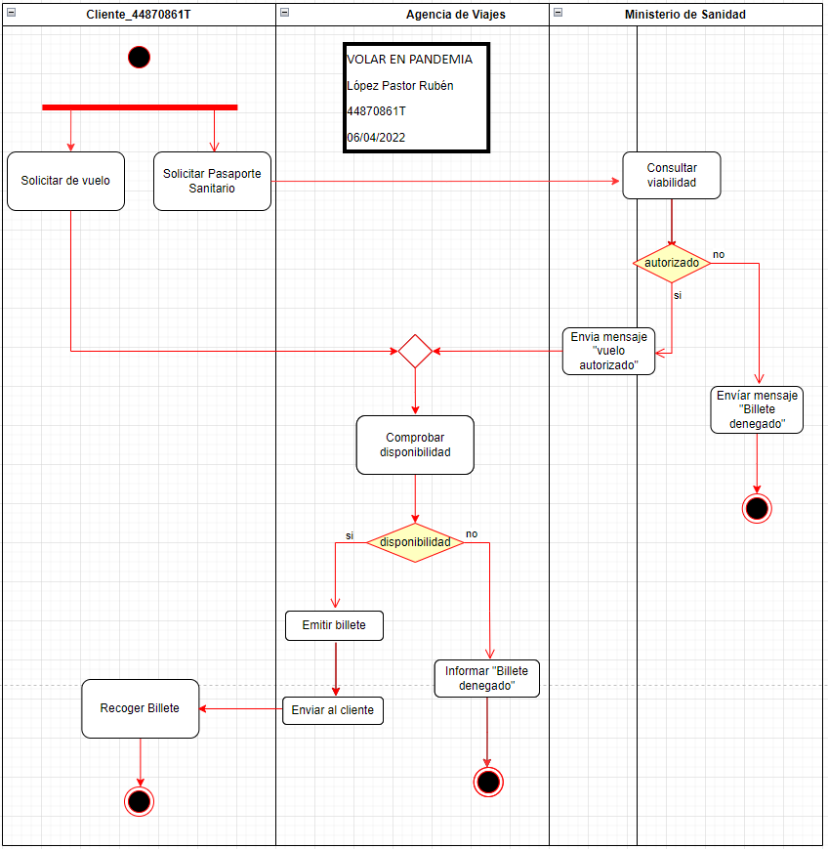MODELO D: VOLAR EN PANDEMIA